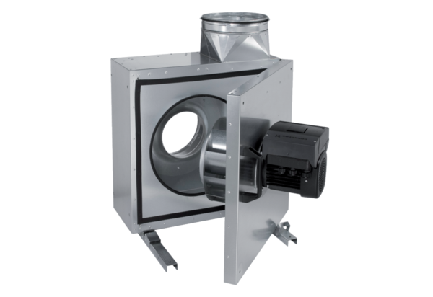Odhlučněná větrací jednotka EKR 35 FUObsah dodávky: 1 kusSortiment: E
Typové číslo: 0080.0897Výrobce: MAICO

